«1-қазан – Халықаралық қарттар күні» өтілгені туралы ақпары
Ақиқатты айқындап жариялар
Бара жатыр азайып қариялар .
Дауыл тұрса , бүлк етіп тоқтамайтын,
Бара жатыр сарқылып дариялар.
Мұқағали Мақатаев
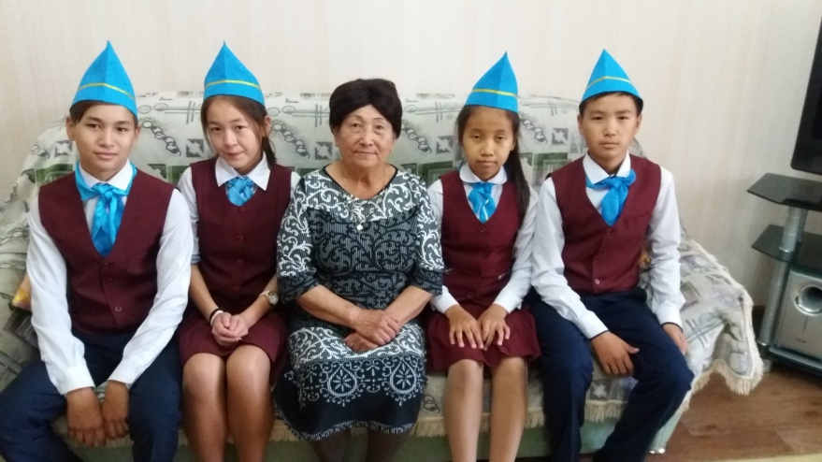
Бұл мереке – сұлу табиғатымыздың мол өнім беретін , күннің жұмсақ сәулесімен қуантатын , алтын күз шағымен тұспа – тұс келетін кезең.Біз өнеге тұтып, әлі де ақыл – кеңес, тәжірибе алатын, өмірдің небір қиындықтарын қайыспай жеңе білген аға ұрпақтарымызға бас иетін күн. Бүгінгі жастар үшін сіздердің жылдар бойы жинақтаған білімдеріңіз бен тәжірибелеріңіздің маңызы ерекше. Біз , жалпы білім беретін № 5 орта мектепрің 8 «А» сынып оқушыларымен қаламыздың Шашубай 21 – 66 пәтерінде тұратын Роза апайымызға барып қайттық. Ол кісінің өмір баянымен , еңбек жолымен таныстық. Мектептің атынан сыйлық сыйладық. Талай жас буын тәрбиелеп, ізбасарларыңызды өсірдіңіз , оларға берген ізгі тәлім – тағылымдарыңыз үшін алғысымызды білдіреміз! Сізге зор денсаулық, көтеріңкі көңіл, сәттілік пен ұзақ ғұмыр тілейміз! Әрқашан жаныңызда сізді құрметтейтін балаларыңыз, сүйікті немерелеріңіз бен достарыңыз көп болсын! Мерекеңіз құтты болсын!

